Đề 6 – Hệ thống tưới cây tự động cho ban công/nhà
Mô tả hệ thống: Hệ thống được xây dựng nhằm tự động điều khiển việc tưới tiêu cho cây trồng ở ban công hoặc trong nhà dựa trên độ ẩm của đất và điều kiện môi trường xung quanh, giúp tối ưu lượng nước tưới, tiết kiệm thời gian và đảm bảo sự sống cho cây khi không có người chăm sóc. Hệ thống sử dụng các cảm biến IoT để thu thập dữ liệu theo thời gian thực, truyền dữ liệu về server để phân tích và ra quyết định kích hoạt máy bơm tự động.
Kiến trúc tổng thể:
1. Tầng Cảm biến (Sensing Layer)
- Cảm biến độ ẩm đất (Soil Moisture Sensor) cắm trực tiếp vào chậu cây để đo lượng nước trong đất.
- Cảm biến nhiệt độ và độ ẩm không khí (DHT11 hoặc DHT22) để theo dõi môi trường xung quanh (tránh tưới vào lúc giữa trưa nắng gắt làm sốc nhiệt cây).
- Cảm biến mực nước (Water Level Sensor) đặt trong bình chứa nước để cảnh báo khi cạn nước.
- Tất cả kết nối với vi điều khiển ESP32 để thu thập dữ liệu định kỳ.
2. Tầng truyền thông (Communication Layer)
- Dữ liệu cảm biến được gửi lên server thông qua WiFi sử dụng giao thức HTTP hoặc MQTT.
- Vi điều khiển đóng vai trò IoT Gateway gửi dữ liệu theo chu kỳ (ví dụ mỗi 10 phút một lần để tiết kiệm pin/tài nguyên, vì độ ẩm đất không thay đổi quá nhanh).
3. Tầng xử lý thông minh (Intelligence Layer)
- Hệ thống sử dụng các ngưỡng cài đặt hoặc Logic mờ (Fuzzy Logic) để ra quyết định:
  - Nếu độ ẩm đất < ngưỡng dưới + Nước trong bồn còn đủ → Bật máy bơm.
  - Nếu độ ẩm đất đạt mức bão hòa (ngưỡng trên) → Tắt máy bơm ngay lập tức để tránh ngập úng.
  - Tính năng thông minh: Khóa điều kiện tưới nếu nhiệt độ môi trường đang quá cao (ví dụ > 35°C giữa trưa) để bảo vệ rễ cây, dời lịch tưới sang buổi chiều mát.
- Gửi cảnh báo (Push notification) về điện thoại người dùng khi bình chứa hết nước.
4.

Tầng điều khiển thiết bị (Actuation Layer)
- Sử dụng Module Relay 5V/12V để điều khiển đóng/ngắt máy bơm nước mini hoặc van điện từ (Solenoid Valve) phân phối nước.
- Server gửi lệnh bật/tắt về vi điều khiển để thực thi lệnh bơm.
5. Giao diện giám sát (Monitoring Dashboard)
- Xây dựng web dashboard hoặc ứng dụng di động để:
  - Hiển thị thông số độ ẩm đất, nhiệt độ, độ ẩm không khí realtime.
  - Hiển thị lượng nước còn lại trong bồn chứa.
  - Cho phép người dùng bấm nút bật/tắt máy bơm thủ công từ xa.
  - Xem lịch sử các lần tưới trong ngày/tuần.
Luồng hoạt động
- Cảm biến đọc dữ liệu độ ẩm đất, nhiệt độ và mực nước.
- Vi điều khiển gửi gói dữ liệu lên server.
- Server phân tích dữ liệu, đối chiếu với các ngưỡng cài đặt (độ ẩm đất thấp, nhiệt độ an toàn, bồn còn nước).
- Nếu thỏa mãn điều kiện, server gửi lệnh BẬT relay máy bơm. Khi đất đủ ẩm, gửi lệnh TẮT.
- Dashboard cập nhật trạng thái môi trường và trạng thái máy bơm theo thời gian thực.
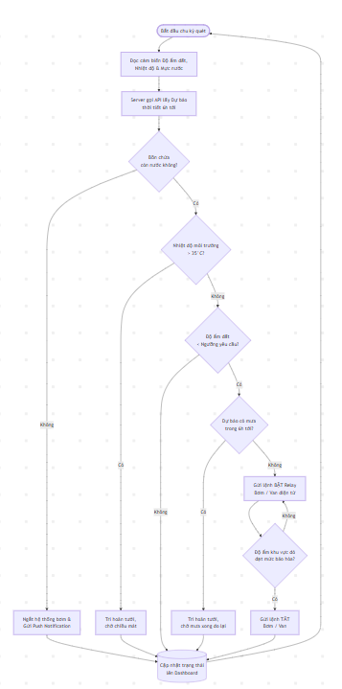
Tính “thông minh” của hệ thống
- Tự động ra quyết định cấp nước đúng lúc cây cần, không tưới thừa gây úng hoặc thiếu gây héo.
- Biết tự bảo vệ cây bằng cách tránh tưới vào khung giờ nhiệt độ quá cao.
- Tự động ngưng hệ thống và gửi cảnh báo khi nguồn cấp nước bị cạn để tránh cháy máy bơm.
- Giảm tối đa sự can thiệp thủ công của con người.

